科词委字〔2023〕19号
关于举办“科技名词规范与出版物质量提高培训班”的通知

各出版单位：
为深入学习贯彻习近平新时代中国特色社会主义思想和党的二十大精神,提高新闻出版工作者的政治素养，强化规范使用科技名词意识和能力，提升编校业务水平，推动出版事业高质量发展。按照《出版专业技术人员职业资格管理规定》《出版专业技术人员继续教育规定》的有关要求，全国科学技术名词审定委员会决定于2023年5月中旬在成都市举办“科技名词规范与出版物质量提高培训班”。现将有关事项通知如下：
一、主办单位
全国科学技术名词审定委员会
二、培训对象
全国出版单位主编、编辑、校对及质检人员。
三、培训内容和形式
培训内容：
1.学习贯彻党的二十大精神，在新征程中努力建功新时代。
2.学习贯彻习近平新时代中国特色社会主义思想，守正创新做好新时代出版工作。
3.《学术出版规范 科学技术名词》内容讲解。
4.出版物规范使用科技名词案例解析。
5.科技名词规范化成果与知识服务平台应用。
6.把握出版管理要求，把好出版产品质量关。
7.量和单位标准及应用技巧讲解。
8.出版物中数字用法与参考文献的编辑加工。
9.编辑在实践工作中应遵循的原则及案例解析。
10.学术出版审稿及编辑加工应把握的要点。
11.出版物涉及政治性问题的审读重点与防范策略。
12.出版物中知识性差错类型与防范策略。
13.出版物中插图、表格的审读加工及案例解析。
14.出版物中科技符号和数学公式的审读加工及案例解析。
15.语法、逻辑、修辞知识与修改病句。
16.科技期刊学术影响力评价。
17.科技期刊学术影响力提升策略。
培训形式:以课堂讲授、专题讨论形式进行，培训期间组织学员交流学习体会,并对培训内容进行考试。
四、时间及地点
报到时间：2023年5月17日
培训时间：2023年5月18日—5月26日
培训地点：成都嘉好弗斯达酒店（四川省成都市金牛区成华西街8号）
五、有关费用
培训费2800元/人，食宿费300元/天/人（合住及全天餐），单住需另补交差价。食宿统一安排，费用自理。培训费发票由《中国科技术语》杂志社开具，住宿费发票由酒店开具。
六、学时证书
完成培训规定课程并考核合格者，将获得“新闻出版专业技术人员继续教育证书”，计入出版专业技术人员继续教育学时（72学时）。
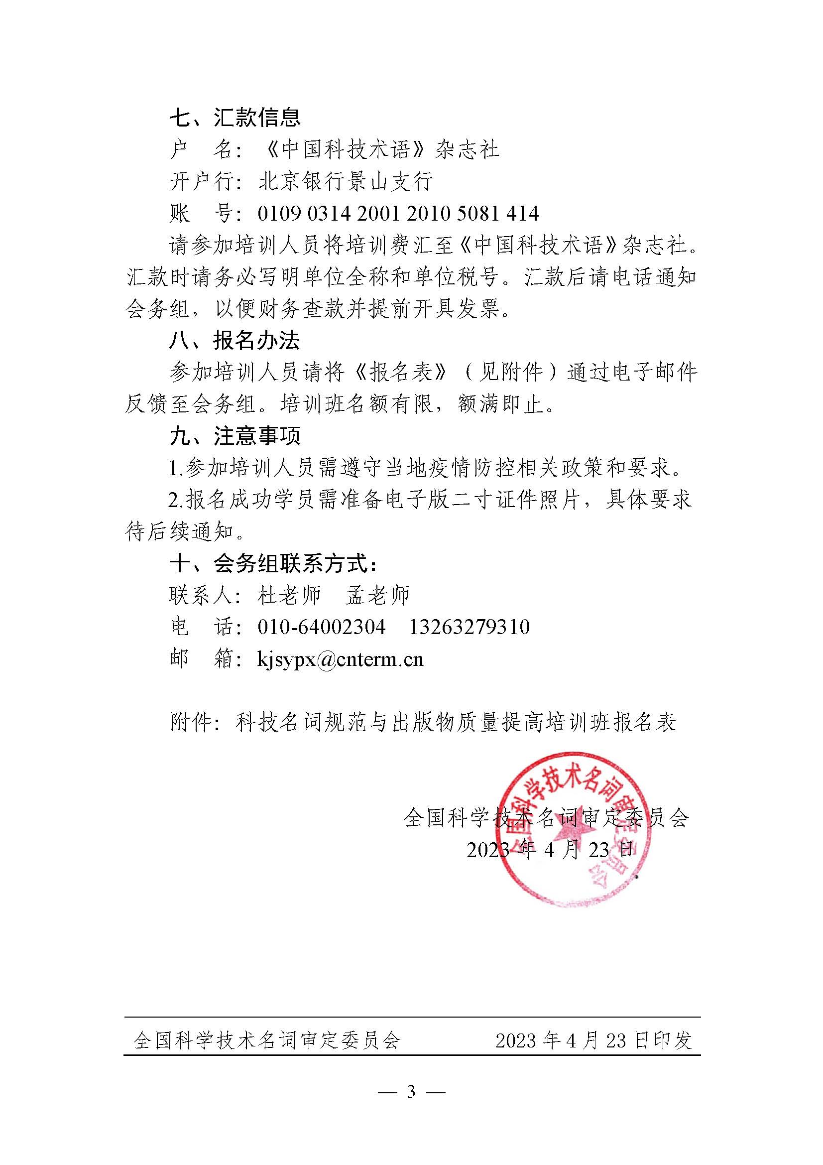
附件
科技名词规范与出版物质量提高培训班报名表
单位名称
通讯地址 |  |  |  |  | 邮编
联 系 人 |  | 电话 |  |  | 传真
参加代表名单
姓 名 | 职务/职称 | 性别 | 手 机 | 电子邮件 |  |  | 身份证号码
住宿预订 | □双人标准间 □单人间  拟住日期：2023年5月 日—5月 日
发票信息：□普通发票（务必核实无误）
单位名称：
纳税人识别号：
发票信息：□增值税专用发票（务必核实无误）
单位名称：
地址及电话：
纳税人识别号：
开户银行：
银行账号：
注：1.发票抬头、手机号码等信息，请务必认真填写，并确认无误。
2.报名时请务必填写职称与职务信息。
3.此表请邮件至：kjsypx@cnterm.cn。

